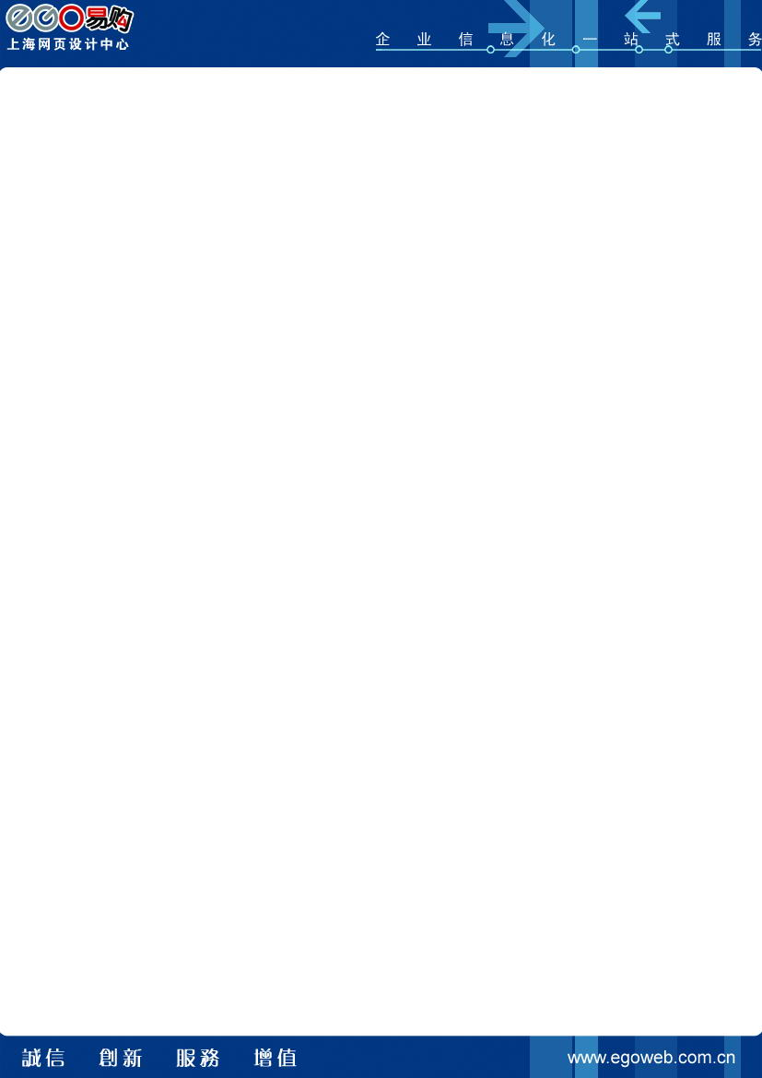
网站维护协议
甲 方：上海联合水泥有限公司
乙 方：上海易购计算机网络有限公司

经甲、乙双方友好协商，就乙方为甲方提供网站维护并收取一定费用事宜达成如下事项：
第一条：甲方网站：http://www.sac-cement.com/
本维护协议规定维护期为： 1年 ，自 2013 年 7 月 8 日起至2014 年 7 月 8 日止。
第二条：基本维护内容
- 网站数据的安全备份与恢复；
- 根据甲方要求对网站上文字、图片及时进行修改和更新（非栏目调整、非图片设计）；
- 及时解决网站系统中存在的bug（不包括新增功能）；
- 每年维护次数不超过20次，超出部分再行协商；

第三条：基本维护费用 ￥1500元 。

第四条：费用与支付方式
1、合同金额： ￥1500元（人民币壹仟伍佰元整） 。
2、签订协议的一周内甲方向乙方支付合同费用的100％，即￥1500元。

第五条：权利和义务
甲 方：
1、有专人负责本系统与乙方客服人员进行联系，所有更改请求须以书面方式（传真、打印邮件、信件）交流，并经双方确认。口头更改不予处理。
2、有专人配合乙方网站的维护工作，以便保证乙方工程师的工作效率和网站的及时更新。如：及时提供图片、文字等信息。
乙 方：
1、客服负责及时接受甲方的更改需求，保证所服务网站的及时更新和正常运转。
2、提供良好的服务和技术支持，更改内容在双方协商时间内解决。所有工作持有书面记录。

第六条：其他
1、发生本协议基本维护内容外的维护任务，乙方有权向甲方收取额外费用，具体金额甲、乙双方协商后确定。
2、当甲乙双方发生争议时，双方应本着友好协商的原则解决，若协商不成，根据国家法律仲裁程序仲裁决定。本协议一式两份。双方各执一份，经双方盖章后生效。

甲 方：上海联合水泥有限公司 乙 方：上海易购计算机网络有限公司

代 表： 代 表：

日 期： 日 期：

